 | Министерство науки и высшего образования Российской Федерации  Федеральное государственное бюджетное образовательное учреждение  высшего образования  «Московский государственный технический университет  имени Н.Э. Баумана  (национальный исследовательский университет)»  (МГТУ им. Н.Э. Баумана)

ФАКУЛЬТЕТ Информатика и системы управления

КАФЕДРА Компьютерные системы и сети (ИУ6)

НАПРАВЛЕНИЕ ПОДГОТОВКИ 09.03.01 Информатика и вычислительная техника

Отчет
по лабораторной работе № | 4
Название:

Разработать страницу для оформления заказа товаров.

Дисциплина: Интернет-Программирование

Студент | ИУ6-32Б |  |  | А.Е.Медведев
 | (Группа) |  | (Подпись, дата) | (И.О. Фамилия)
Преподаватель
 |  |  | (Подпись, дата) | (И.О. Фамилия)

Москва, 2020

Задание
- Реализовать форму для ввода наименования и стоимости. При нажатии на кнопку «Добавить», добавить введенные значения в таблицу.
- Сделать кнопку расчёта стоимости заказа.
- Поставить обработчик на изменение фона ячеек таблицы со стоимостью в тот момент, когда над ними находится указатель мыши.
- Подготовить страницу, содержащую таблицу товаров и их стоимости. На базе этой страницы обеспечить возможность выбора строк и добавления их в таблицу формирования заказа.

Исходный код

<!DOCTYPEhtml>
<html>
<head>
<title>Лаба 4</title>
<meta http-equiv="Content-Type" content="text/html; charset=utf-8" />
<style type="text/css">
table {
border: solid;
}
td{
border: 1px solid;
width: 400px;
}
#input {
float: left;
}
#output {
float: right;
margin-bottom: 100vh;
}
.table {
height: 5em;
}
.button {
width: 50px;
}
.col3{
width: 50px;
}
p{
float: left;
text-align: center;
width: 50%;
}
</style>
</head>
<body>
<p>Прайс лист</p><p>Корзина</p>
<div class="table">

<table id="input">
<tr>
<td>Наименование</td>
<td>Цена</td>
<td class="col3">+</td>
</tr>
</table>

<table id="output">
<tr>
<td>Наименование</td>
<td>Цена</td>
<td class="col3">∀</td>
</tr>
</table>
</div>
<input type="text" id="name" value ="name" name="name">
<input type="num" id="price" value ="value" name="price">
<button onclick="addFromForm('input')">добавить</button>
<button onclick="sum('output')">расчитать</button>
<script>
function sum(target_table)
{
var target = document.getElementById(target_table);
let summa = 0;
for (let i = 2; i <= target.childElementCount; i++) {
summa += Number(target.childNodes[i].children[1].firstChild.textContent) *
Number(target.childNodes[i].children[2].firstChild.textContent);
}
alert(summa);
}

function foo(id)
{
var table_o = document.getElementById('output');
var table_i = document.getElementById('input');
var name = table_i.childNodes[Number(id.substr(6)) + 1].children[0].firstChild.textContent;
var price = table_i.childNodes[Number(id.substr(6)) + 1].children[1].firstChild.textContent;
var value = 1;
var l = 2;
if (l = isMatch(table_o, name, price))
{
var n = table_o.childNodes[l].children[2].firstChild;
n.textContent = Number(n.textContent) + 1;
}
else
{
add(table_o, name, price, value);
}
}

function add(table, name, price, value) {
var tr = document.createElement('tr');
var td = document.createElement('td');
td.appendChild(document.createTextNode(name));
tr.appendChild(td);

var td2 = document.createElement('td');
td2.appendChild(document.createTextNode(price));
tr.appendChild(td2);

var td3 = document.createElement('td');
td3.appendChild(document.createTextNode(value));
td3.setAttribute("class", "col3");
tr.appendChild(td3);

table.appendChild(tr);
}

function isMatch(target, name, price)
{
for (let i = 2; i <= target.childElementCount; i++) {
if ((target.childNodes[i].children[0].firstChild.textContent == name)
&&
(target.childNodes[i].children[1].firstChild.textContent == price))
{
return i;
}
}
return false;
}

function addFromForm(target_table) {
var name = document.getElementById('name').value;
var price = document.getElementById('price').value;
if (!name || !price) return;
if (!Number(price)) return;
var table = document.getElementById(target_table);
if (isMatch(table, name, price) != false) return;

var tr = document.createElement('tr');
var td = document.createElement('td');
td.appendChild(document.createTextNode(name));
tr.appendChild(td);

var td2 = document.createElement('td');
td2.appendChild(document.createTextNode(price));
tr.appendChild(td2);

var td3 = document.createElement('td');
td3.setAttribute("class", "button");

var name_button = 'button' + table.children.length;
var button = document.createElement('input');
button.setAttribute("type", "button");
button.setAttribute("id", name_button);
button.setAttribute("onclick", "foo(this.id)");
button.setAttribute("value", "+");

td3.appendChild(button);
tr.appendChild(td3);
table.appendChild(tr);
}
</script>
</body>
</html>

Фото
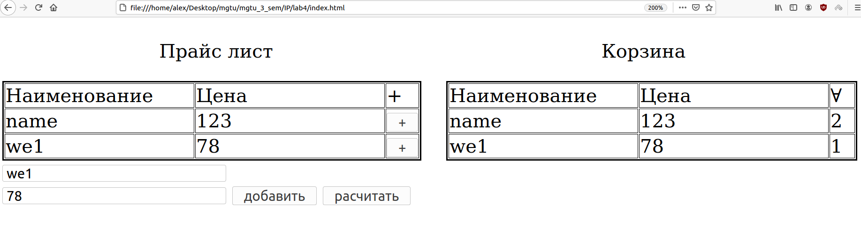

Вывод

В ходе лабораторной работы был создан простейший аналог интернет магазина используя язык гиперразметки HTML и язык програмирования JavaScript.

